Datum: 22-02-2017  
Klas: RIO4-APO3A  
Examencasus: 9

Project E-Division

Modeldictionary

Tarik Hacialiogullari & Santino bonora

2017

Inhoudsopgave

Inleiding 2

Achtergrondinformatie 3

Resultaten van klasse selectie 4

Modeldictionary 5

Revisie 7

# Inleiding

In dit document komt u 3 kopjes tegen namelijk achtergrondinformatie, Resultaten van klasse selectie en Modeldictionary. Hierin wordt er de uitwerking van het modeldictionary voorbereid. Ook is er een resultaat van het modeldictionary, en als laatst is er een klassediagram gemaakt.

# Achtergrondinformatie

Een paar antwoorden op vragen van het interview omtrent de applicatie:

* E-Division is een bedrijf wat zich specialiseert in het opzetten en opvolgen van alle E-activiteiten binnen een (Dealer) organisatie en gemeenten.
* Alle informatie omtrent elektrisch rijden in één overzicht. (App)
* Extra informatietool voor elektrisch rijden.
* Men kan dankzij de app duidelijke antwoorden krijgen op alle vragen omtrent elektrisch rijden.
* Het overzichtelijk informatie geven over elektrisch vervoer. De overstap naar elektrisch rijden wordt op deze manier laagdrempelig en gemakkelijker.
* Het ophalen en kunnen koppelen van nieuws van een bepaalde nieuws site, om zo up-to-date te blijven
* Wij verwachten een modern en overzichtelijk design zodat het voor de klant gemakkelijk wordt om te navigeren in de app en aantrekkelijk wordt om de app te gebruiken.

# Resultaten van klasse selectie

|  |  |
| --- | --- |
| Kandidaat klasse | Beslissing m.b.t. geschiktheid |
| Antwoorden | Attribuut |
| App | irrelevant |
| Bedrijf | Kandidaat Klasse |
| Dealer | Irrelevant |
| Design | Irrelevant |
| E-activiteiten | Kandidaat Klasse |
| E-Division | Irrelevant |
| Gemeenten | Irrelevant |
| Informatie | Te vaag |
| Informatietool | Te vaag |
| Klant | Irrelevant |
| Koppelen | Te vaag |
| Manier | Te vaag |
| Nieuws | Irrelevant |
| Ophalen | Functie |
| Organisatie | Synoniem van bedrijf |
| Overstap | Irrelevant |
| Site | Attribuut in Bedrijf |
| Vervoer | Irrelevant |
| Vragen | Attribuut |

# Modeldictionary

Dit is het resultaat van het resultaten van klasse selectie.

|  |  |
| --- | --- |
| Klasse | Omschrijving |
| Bedrijf | Representatie binnen het systeem van een reëel bedrijf. |
| Activiteit | Verschillende activiteiten met informatie erover bijvoorbeeld “bijtellen”, “snel laden”, “thuis laden” etc. |

Dit is het resultaat van het modeldictionary, ik heb er belangrijke klassen bij toegevoegd.

|  |  |
| --- | --- |
| Klasse | Omschrijving |
| Activiteit | Verschillende activiteiten met informatie erover bijvoorbeeld “bijtellen”, “snel laden”, “thuis laden” etc. Het valt onder Pagina, aangezien dit een structuur in een pagina is. |
| Categorie | Hierin worden de categorieën van de pagina’s verzamelt. Dit geeft het volgorde van de categorieën weer. |
| Lijst | Hieronder valt nieuwsverhalen die geweest zijn worden gepubliceerd. Bijvoorbeeld “E-Division is opgericht”. Ook valt hieronder automerken en modellen. Het valt onder Pagina, aangezien dit een structuur in een pagina is. |
| Merk | Merk bestaat uit de namen van bedrijven, in dit applicatie gaat het over automerken. Hierin betreft het individuele Merk. |
| Model | Modellen bestaat uit de producten van bedrijven, in dit applicatie gaat het over automerken. Hierin betreft het individuele model. |
| Pagina | Hierin is er een titel en descriptie het is eigenlijk een verzamelnaam voor de pagina’s die het algemene informatie bevat. |

Klassendiagram

Eerste klassendiagram ze hebben geen relaties met elkaar.

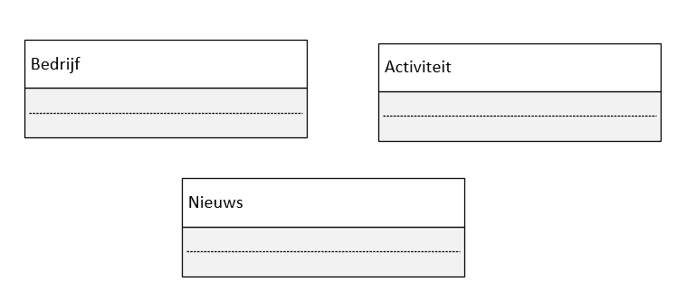

Tweede klassendiagram meer classes waardoor er relaties zijn en aangehouden aan het 2e tabel zoals hierboven beschreven.

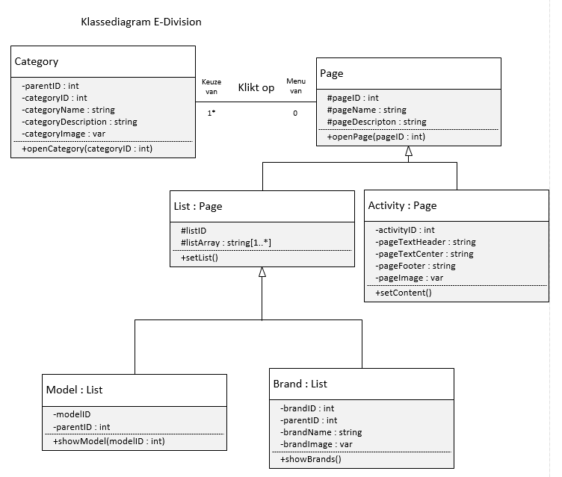

# Revisie

Revisie van dit document.

|  |  |  |  |
| --- | --- | --- | --- |
| Datum | Wat | Wie | Versie |
| 13-03-2017 | Nieuws weggehaald. | Tarik Hacialiogullari | V1.1 |
| 23-02-2017 | Kopjes toegevoegd en content toe gevoegd. | Tarik Hacialiogullari | V1.0 |
| 17-02-2017 | Aangemaakt | Tarik Hacialiogullari | V0.0 |

# 